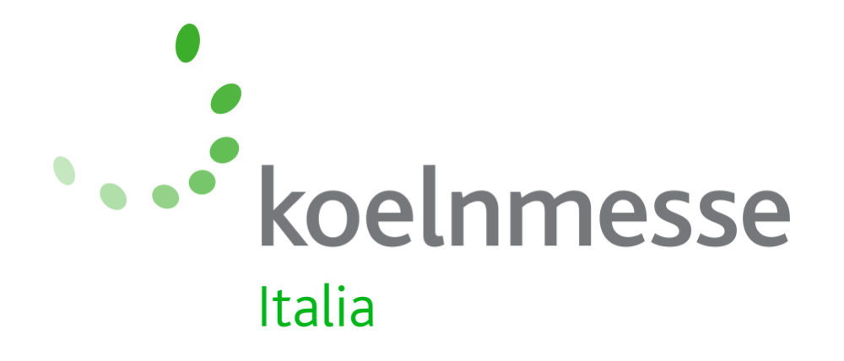

Milano, 28 gennaio 2021

spoga+gafa 2021 in stand by….

“Ci aspettano mesi complessi, stimolanti, ma anche molto promettenti. Siamo persuasi che una fiera specializzata come spoga+gafa possa avere luogo. Abbiamo tuttavia rimandato ogni decisione a proposito della edizione 2021 di spoga+gafa a fine febbraio, quando speriamo di poter avere maggiori certezze a proposito dell’emergenza sanitaria internazionale”. Con queste parole Thomas Rosolia, ceo di Koelnmesse Italia, ha comunicato alle aziende e agli operatori italiani la necessità di rimandare di qualche settimana la decisione finale sui “destini” della più grande manifestazione internazionale dedicata al garden lifestyle, in calendario a Colonia dal 30 maggio all’1 giugno prossimo.

A fare da contraltare al convinto impegno di Koelnmesse nel mantenere in calendario questo appuntamento e alla “voglia di fiere” sempre più diffusa fra gli operatori ci sono purtroppo i dubbi, le incertezze, i timori che ancora condizionano la quotidianità.

Gli organizzatori hanno dunque scelto di “congelare” la situazione per qualche settimana, fino ai primi di marzo, quando si potrà decidere se l’edizione 2021 della manifestazione resterà in calendario, valutare più compiutamente quanti espositori decideranno di essere fisicamente a Colonia e quanti visitatori si può immaginare arriveranno in fiera. Il tutto coinvolgendo enti, associazioni e realtà economiche, così da arrivare a una decisione che sia condivisa.

Le indicazioni che emergono dal numero degli espositori iscritti a oggi e dalle pre-registrazioni dei visitatori sono confortanti e testimoniano come i 14 padiglioni previsti per l’edizione 2021 potrebbero essere assolutamente ricchi e vitali. La grande macchina di spoga-gafa non si ferma e sono diversi i nuovi incontri e convegni che animeranno il calendario della rassegna: non resta dunque che attendere che la drammatica situazione causata dalla pandemia di “Covid-19” tenda progressivamente alla normalità.

Per ulteriori informazioni:
Francisca Valdes
Sales & Marketing Assistant
telefono +39 02 86961331
francisca.valdes@koelnmesse.it
https://www.spogagafa.com

